**Vodoznaky**

* Motív vložený do obrázku viacej či menej viditeľným spôsobom aby bolo možné obrázok identifikovať po prípade ochrániť copyright
  + text, vzor...
* Je to nejaká informácia
* Vkladajú sa do obrázku tak aby ich nebolo vidieť
* Je vložený do obrázku tak, aby ho nebolo možné oddeliť

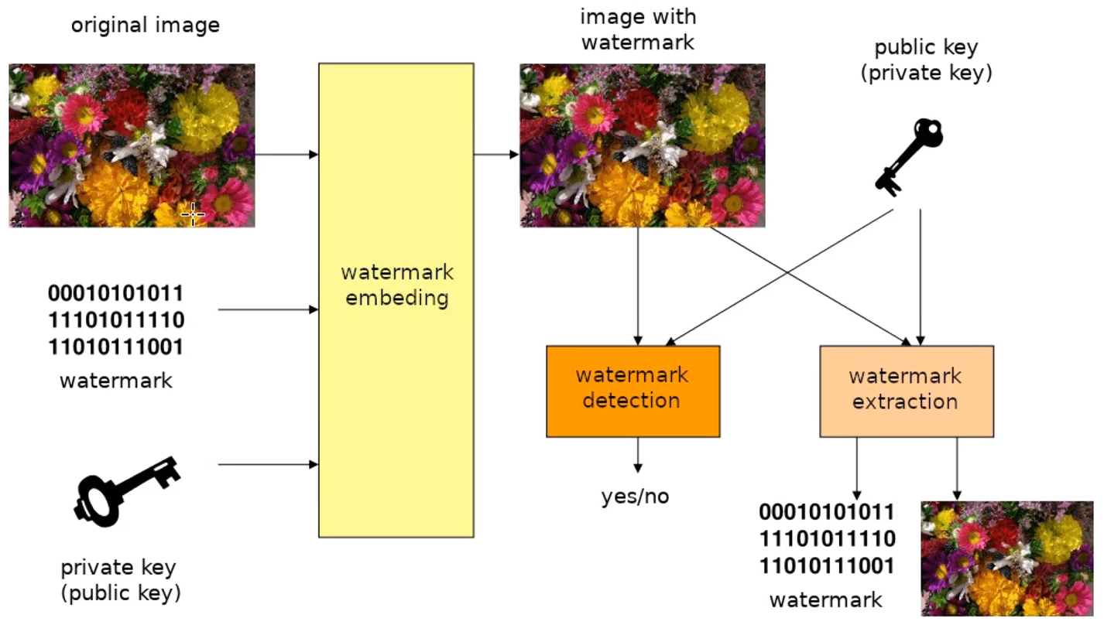sx

**Klasifikácia**

* Viditeľný/neviditeľný
* Metódy vkladania:
  + Priama zmena obrázku
  + Zmena frekvenčnej domény
  + . . .
* Typ dát:
  + Binárne data (neviditeľná metóda) – niekedy je vynucované plné zachovanie binárneho kódu, niekedy nie
  + Vloženie priamo obrázku, napr. Logo firmy… (viditelná metóda)
  + . . .

**Vlastnosti**

* Kapacita – koľko bitov sme schopný vložiť do obrázku vodoznaku, typicky stovky až tisíce
* Výpočetná zložitosť
* Granularita – veľkosť blokov v obrázku do ktorých sa vodoznaky vkladajú
* Viditeľnosť
* Rubostnosť/krechkosť – napr. pri ochrane vlastníctva, ak niekto ten obrázok upraví/oreže/otočí.. aby sa zachoval a bolo ho možné stale extrahovať
  + Krehký – zničí sa
  + Robustný – udrží sa
* Tolerancie – ako moc zmení obrázok, čo tolerujem
* Bezpečnosť – odolnosť vodoznaku, zložitosť odstránenia, pridania, dekódovania…

**Viditeľné vodoznaky**

* Náročné odstránenie vodoznaku, ale spôsob existuje – neurónové siete, robustné analytické algoritmy… (ale stale je to poznať)

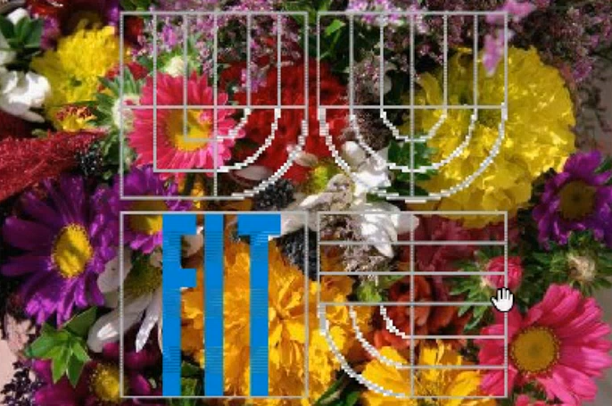

**Neviditeľné vodoznaky**

* Užívateľ nie je schopný vôbec povedať, či sa v obrázku vodoznak nachádza – výhoda, keby o ňom vedel je schopný ho skôr odstrániť

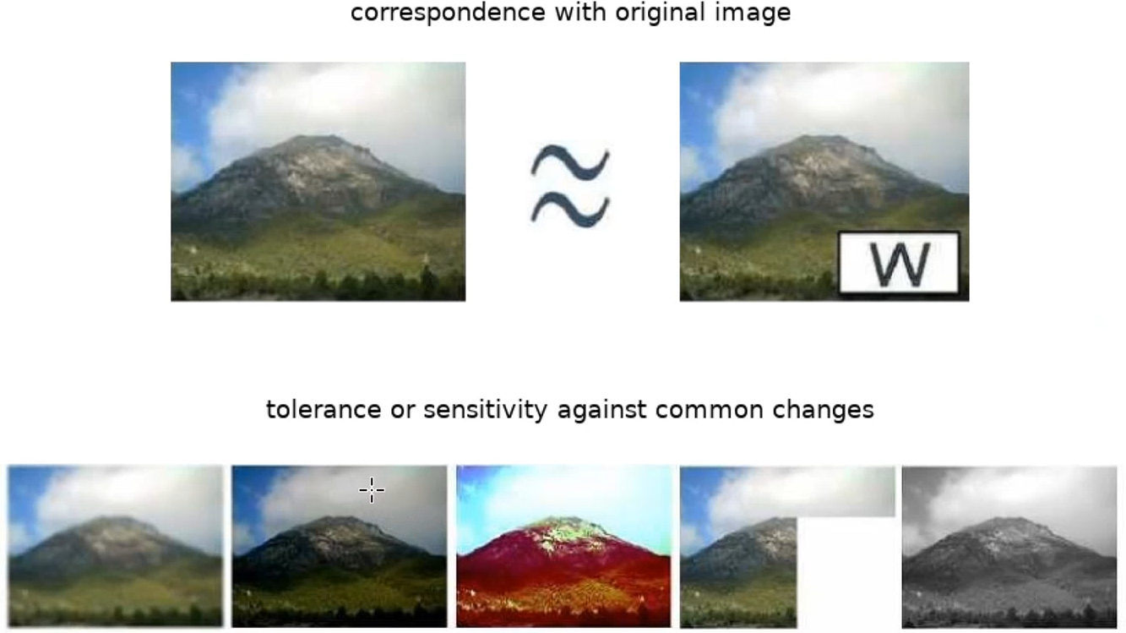

**LSB modulácia**

* Vodoznak je zakódovaný do najmenej významných bitov každého pixelu obrázku
* Nie je to robustná metóda, pretože akákoľvek manipúlácia s obrazom vodoznak zmaže – napr. pridanie šumu
* Robustné voči orezávaniu, či posúvaniu
* Môže to byť pseudonáhodná sekvencia
  + V prípade, že je tošum je možné využiť kľúč ktorý generuje ten šum
* Môže byť detekovaný pomocou kolerácie na úrovni signálu

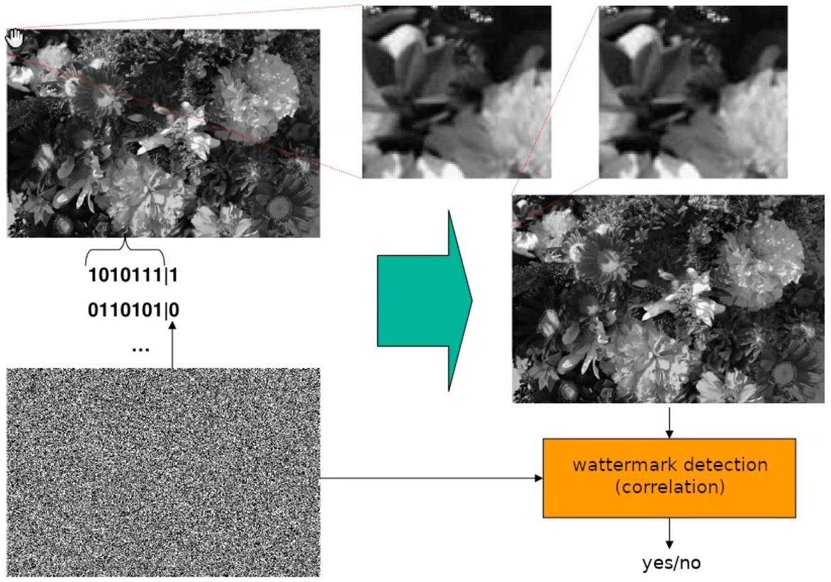

* ***Pre RGB obrázky:***
  + Transformuje obrázok do jasovej bitmapy a tam zakódujem vodoznak, nie je ho možné nájsť v obrázku a je robustnejší voči zmenám farieb, ale za cenu strát vodoznaku, nedetekujem ho kompletne kvôli zanášaniu chyby výpočtom a zaokrúhlovaniu

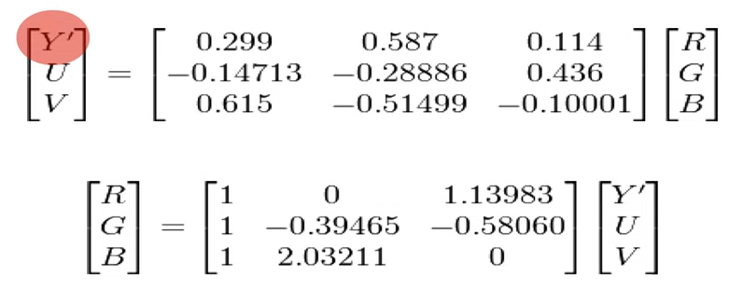

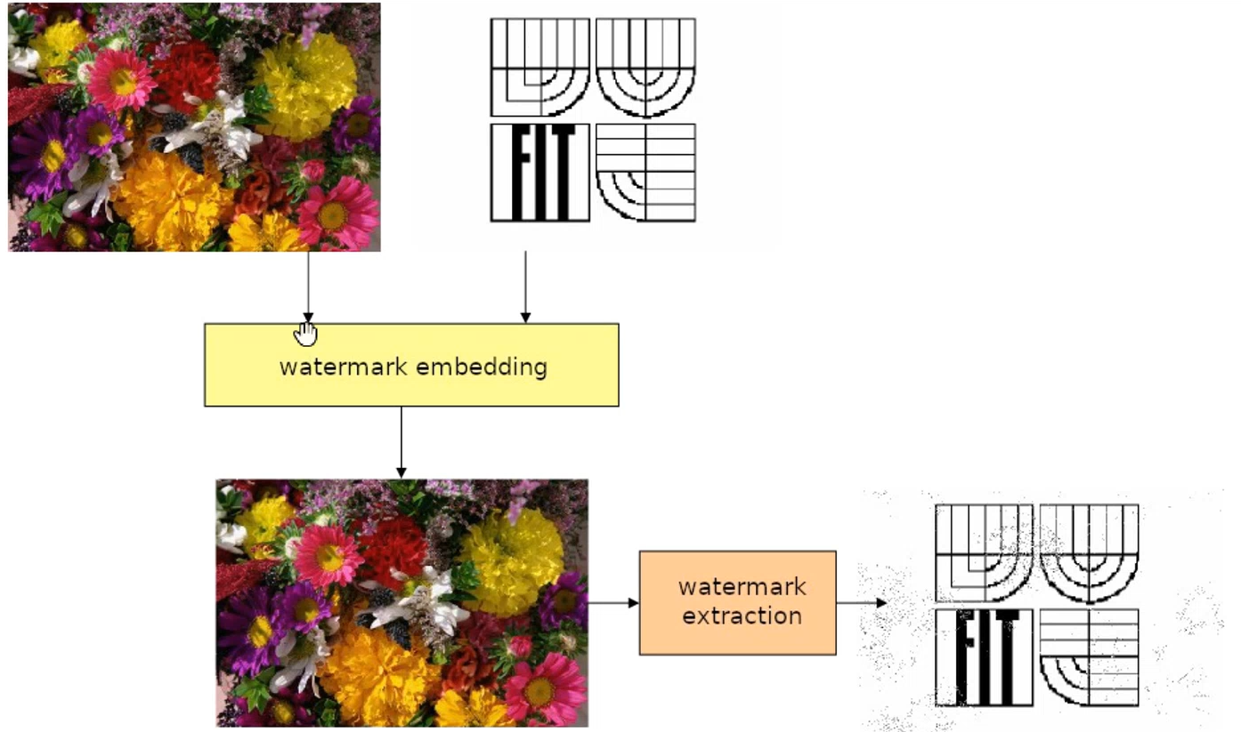

**Vkladanie vodoznaku použitím koeficientov dikrétnej kosínovej transformácií (DCT)**

* LSB nie je robustné oproti stratovej kompresií JPEG alebo MPEG – vodoznak sa stratí počas kompresie
* Vodoznak sa vkladá vo fázi kvantizácie a ZigZag order and Zero Suppresion
* Vodoznak sa dekóduje vo fázy DeKvantizácie a IDCT

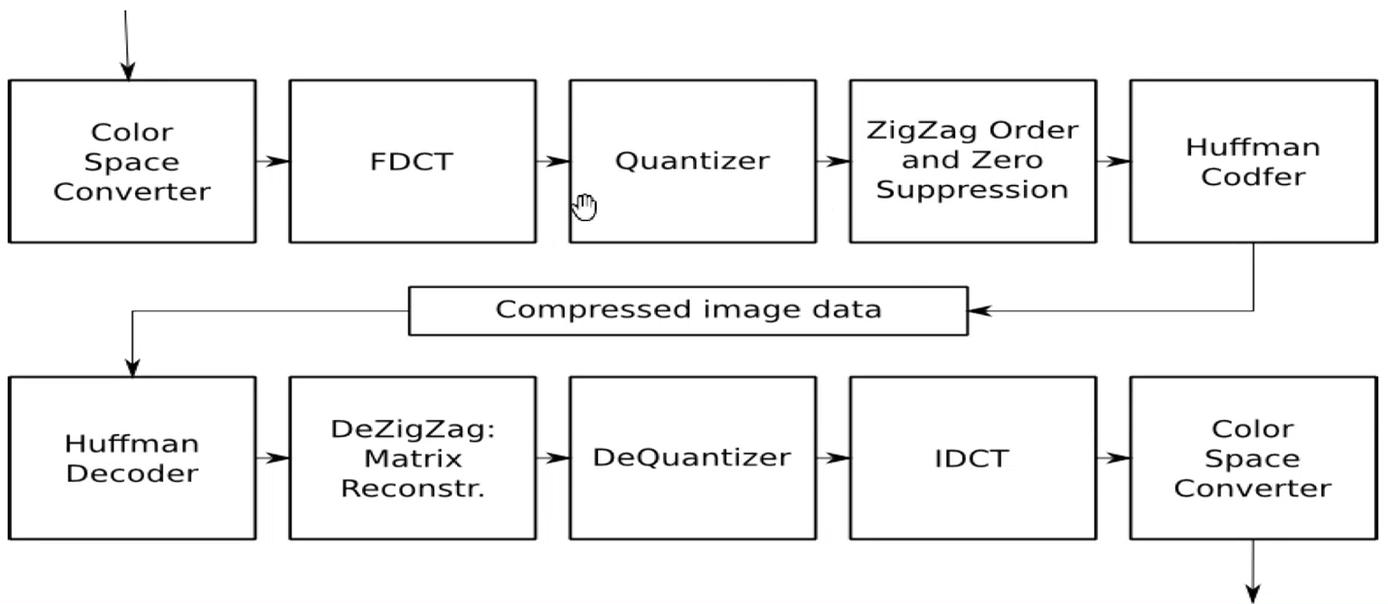

* 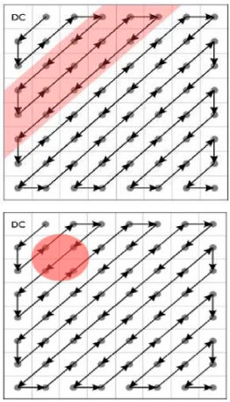Oveľa robustnejšia metóda a menej viditeľná vo výstupnom obraze
* Výsledok transformácie 8x8 pixelov vedie k 8x8 frekvenčných koeficientov
* Nemôže sa manipulať s koeficientmi podčerveným pásom, pretože kompresia nezaručí či vôbec sa budú nachádzať v obraze, a ani and pásom, pretože sú príliš dôležité a mohol by sa zmeniť výzor obrazu
* z červeného pásu sa vyberú nejaké štyry koeficienty, s ktorými sa bude manipulovať
* nie je robustný voči orezávaniu

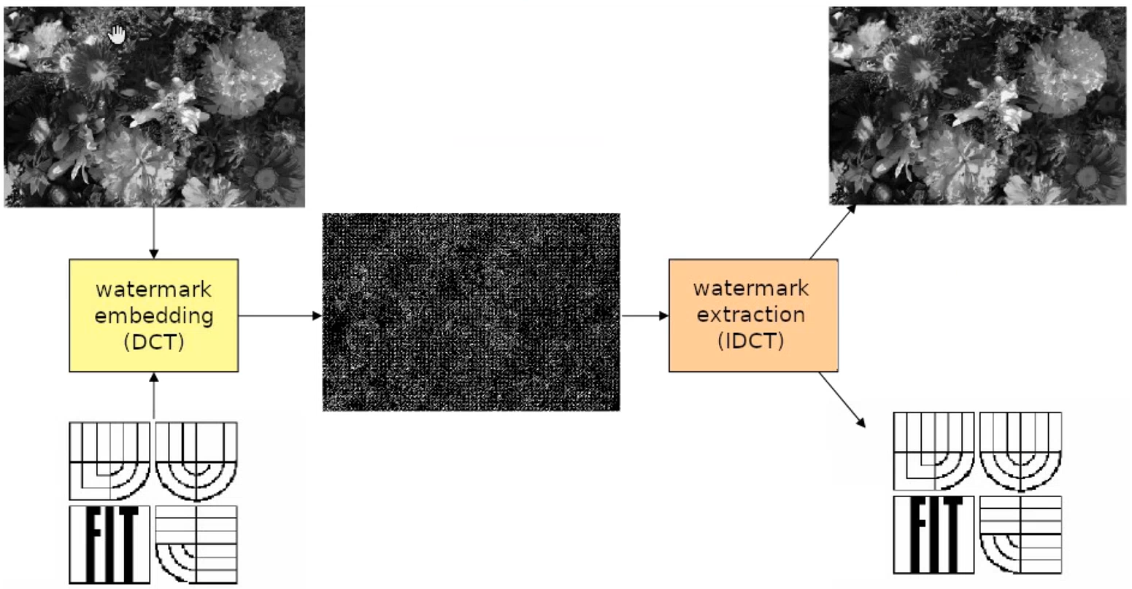

* touto metódou je možné vložiť vodoznak a očakávať pri extrákcií vodoznak bez chýb, bez zmien

**Disjoint sets**

* obrázok reprezentovaný ako pole pixelov, z tohto pola vyberiem náhodne dve podmnožiny pixlov A a B vo forme zoznamu
* vybrané pixely sú súkromný kľúč
* intenzitu pixelov z množiny A zväčším o *k*
* intenzitu pixelov z množiny B zmenším o *k*
* zmeny musia byť radšej menšie aby boli neviditeľné na výstupnom obŕazku, po pŕipade z million pixlov vybrať len len dve podmnožiny napr. po 10 000 pixelov
* detekcia vodoznaku prebieha pomocou rozdelenia obrázku podľa súkromného kľúča
* spočítanie priemernej intensity
* ak sa tam nachádza vodoznak, tak rozdiel intenzít bude približne 2*k*, inak skoro 0

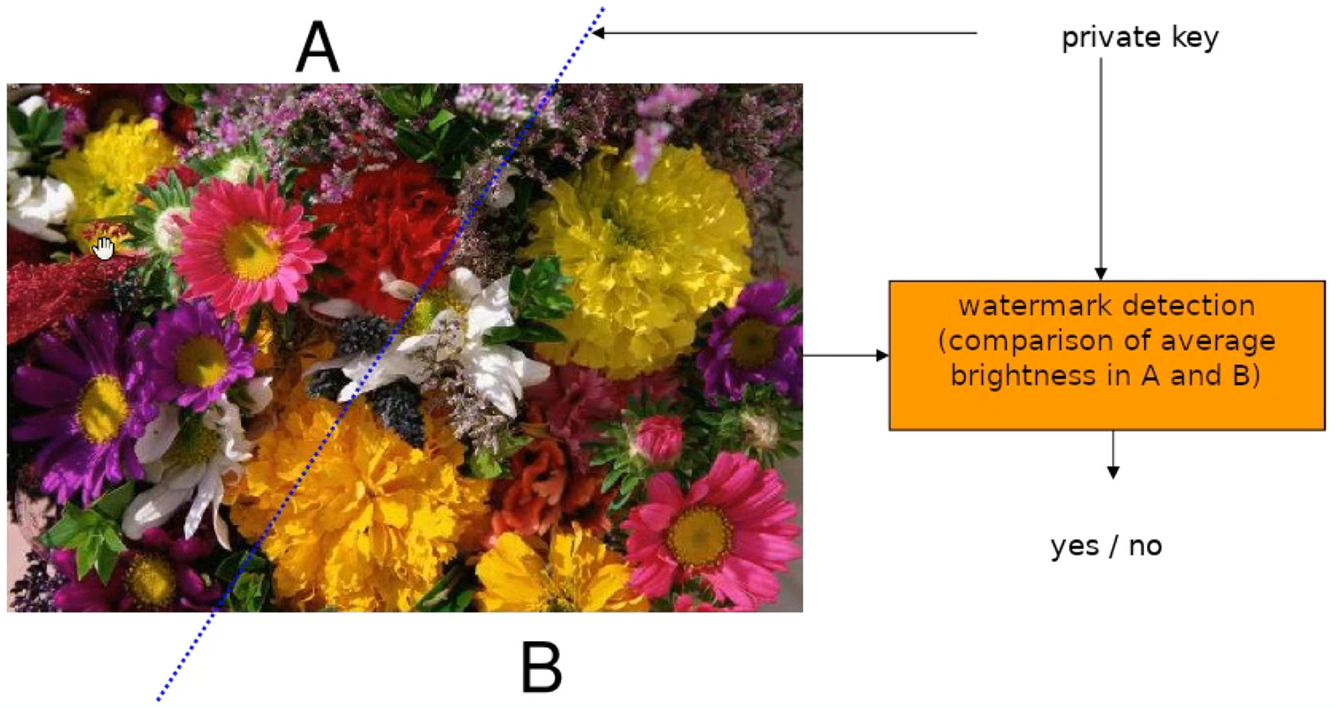

* nie je robustný voči orezávaniu, či posunu, ale odolný voči zmenám jasu a kontrastu

**Použitie MD5**

* šifra MD5 je prelomená
* rozdelím obrázok na 8x8 pixelv
* zmažem LSB
* zbytok bytov je spojený s parametrom závislým na veľkosti obrázku a súkromného kľúča
* MD5 checksum je kombinovaný s binárnym obrázkom vodoznaku
* Výsledok je vložený do obrázku ako LSB
* Krehký ale dobre detekovateľn ý a nezistiteľný

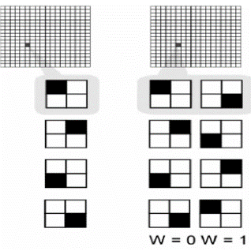**Vizuálna kryptografia**

* Mám grayscale alebo rgb obrázok a chcem ich vytlačiť na lejzrovej alebo atramentovanej tlačiarni
* Netlačí ich priamo, ale rozbíja obraz na bodky a bodkuje ho, podľa tmavosti pixelu sa vybodkuje obraz
* Zakódujem nejakou kombináciou jednotku a nejakou inou nulu, ale tak aby sa bodky neprekrývali

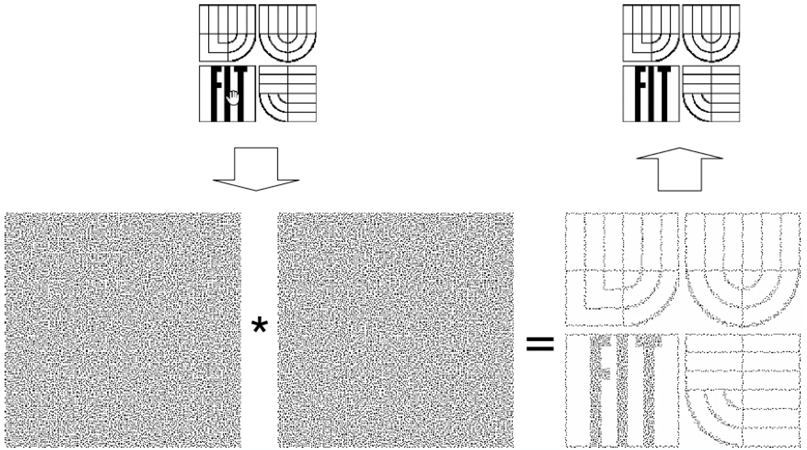

**Steganografia v texte**

* Základom je použitie štandardne vysádzaného textu
* Následne zložím správu zo slov, ktoré sa v ňom nachádzajú a mierne ich posuniem, na základe analýzy chýb vo vysádzaní som schopný dešifrovať správu

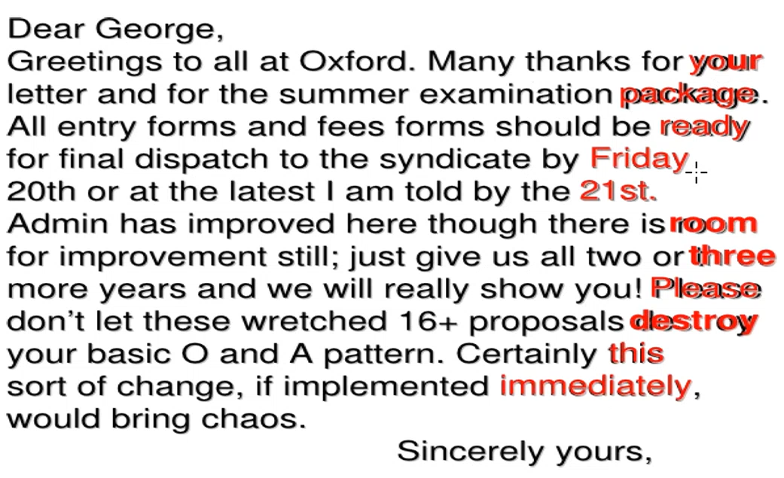

**Útoky**

* Bežný spôsob útoku je skôr vodoznak zničiť než odstrániť
* Napr. trochu otočím, trochu orežem a trochu zmením kontrast – toto by zrušilo všetky predstavené vodoznaky

